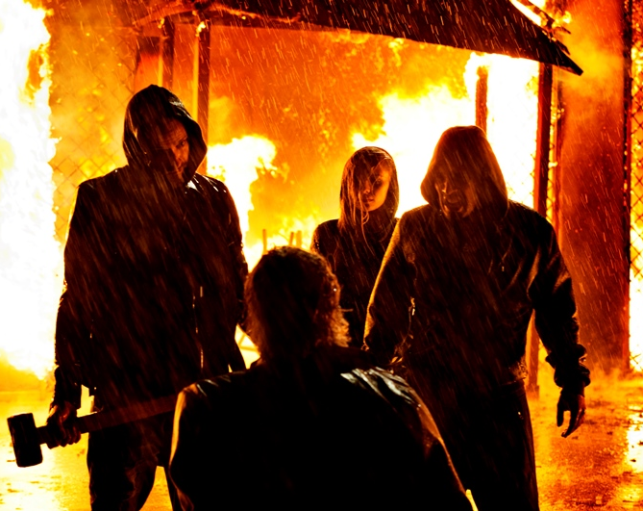
Suburra
(Suburra)
Premiéra: 3. 3. 2016

Indie Sales, Taliansko, Francúzsko, 2015
Réžia: Stefano Sollima
Scenár: Sandro Petraglia, Stefano Rulli, Giancarlo De Cataldo, Carlo Bonini
Kamera: Paolo Carnera
Hudba: Pasquale Catalano
Hrajú: Pierfrancesco Favino, Jean-Hugues Anglade, Greta Scarano, Elio Germano, Alessandro Borghi, Giulia Gorietti

Rím je mesto moci, kde zločin hľadá priamu cestu ako všetkým vnútiť svoj vlastný zákon. Film Suburra je príbehom o veľkých peniazoch roztočených okolo plánovanej výstavby, ktorá má pobrežie v Ostii premeniť na talianske Las Vegas. Tento projekt majú pomôcť presadiť skorumpovaný politik Filippo Malgradi, zapletený až po krk s podsvetím; mafián známy ako Číslo 8, ktorý je hlavou vplyvnej rodiny ovládajúcej územie Ostie, a predovšetkým Samuraj, najobávanejší predstaviteľ rímskeho podsvetia a zástupca mafie z juhu.
Mechanizmus dokonalého plánu se ale začína rozpadať kvôli ľuďom, ktorí žijú na okraji týchto mocenských hier. Príbeh o zločine sa odohráva vo veľmi krátkom časovom úseku: 7 dní. Behom tohoto krátkeho časového obdobia sa rozpúta brutálna vojna. Okrem zločincov vtiahne do svojich tvrdých bojov aj chamtivých kardinálov, politikov, a tiež nevinných obyčajných ľudí. Posledný deň nastáva Apokalypsa.
Stefano Sollima, režisér aj u nás známeho mafiánskeho seriálu Gomorra, sa vo svojom novom filme vracia k téme talianskej mafie. Neapol tentokrát vystrieda Rím. Svoj nový film popísal slovami: „V staroveku bola Suburra štvrťou na úpätí Palatina, také gheto, kde boli bordely a kaviarne, miesto, kde sa stretávali vznešení senátori a ľudia so zlou povesťou. Do úzkeho kontaktu tu prichádzali vzdialené a zdanlivo nezlučiteľné svety. Suburru starovekého Ríma a tú dnešnú akoby spájalo tenké vlákno dlhé viac ako dvetisíc rokov. Riadi sa stále rovnakými mechanizmami, vládne netušenými silami, ktoré naďalej zaisťujú krehkú rovnováhu medzi mocou a ulicou v snahe nájsť čo najrýchlejšiu a najefektívnejšiu cestu k tomu, ako zarobiť peniaze.“

Prístupnosť: mládeži do 15 rokov neprístupný
Žáner: thriller
Verzia: taliansky s českými titulkami
Stopáž: 134 min
Formát: 2D DCP, zvuk 5.1
Monopol do: 11. 1. 2026

